# **数字图像处理**

## 第六次作业

姓名：余静

班级：自动化62

学号：2160504052

提交时间：2019.4.2

### 摘要

本次实验基于MATLAB，实现对图像的加噪、运动模糊、复原等操作，比

较不同滤波复原方式的优劣。1.先给图像加高斯噪声，用几种均值滤波器和统计排序滤波器对图像进行恢复，并比较效果；2.利用脉冲(椒盐)噪声的PDF；3.推导维纳滤波器模型，产生运动模糊和高斯噪声，

**一．在测试图像上产生高斯噪声 lena 图-需能指定均值和方差；并用多种滤波器恢复图像，分析各自优缺点；**

1. 问题分析：
2. **高斯噪声:**

高斯噪声是指它的概率密度函数服从高斯分布（即正态分布）的一类噪声。一个高斯随机变量 z 的 PDF 可表示为：

*P*(*z*) 

2**

# 1 exp[

(*z*  **)2 2** 2 ]

#### 其中 z 代表灰度，u 是 z 的均值，是 z 的标准差。高斯噪声的灰度值多集中在均值附近。

* 1. **算数均值滤波：**

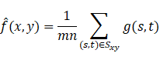令 Sxy 表示中心在点(x,y)处，大小为 m×n 的矩形子图像窗口的一组坐标。算术均值滤波器在 Sxy 定义的区域中计算被污染的图像 g(x,y)的平均值

* 1. **几何均值滤波：**

使用几何均值滤波器复原一幅图像由如下表达式给出：

* 1. **谐波均值滤波：**

*f*ˆ( *x*, *y*)   

( *s*,*t* )*Sxy*

#### 

1

*g*(*s*, *t*)*mn*

# 

#### 谐波均值滤波器操作由如下表达式给出：

*f*ˆ( *x*, *y*) 



( *s*,*t* )*S*

*mn*

1

*g*(*s*, *t*)

*xy*

#### 谐波均值滤波器对于盐粒噪声效果较好，但不适用于胡椒噪声。善于处理像高斯噪声那样的其他噪声。

* 1. **逆谐波均值滤波：**

逆谐波均值滤波器基于如下表达式产生一副复原图像：

 *g*(*s*, *t*)*Q*1

*f*ˆ( *x*, *y*)  ( *s*,*t* )*Sxy*

 *Q*

*g*(*s*, *t*)

( *s*,*t* )*Sxy*

#### 其中 Q 称为滤波器的阶数。这种滤波器适合减少或者在实际中消除椒盐噪声的影响。当 Q 的值为正时，该滤波器消除胡椒噪声；当 Q 的值为负时，该滤波器消除盐粒噪声。但是它不能同时消除这两种噪声。当 Q 等于 0 时，简化为算数均值滤波器，当 Q 等于-1 时，则为谐波滤波器。

### 实验结果：

1. **添加高斯噪声：**

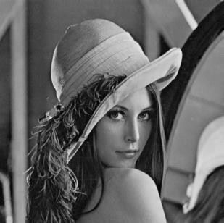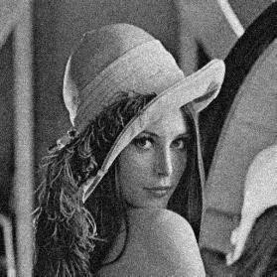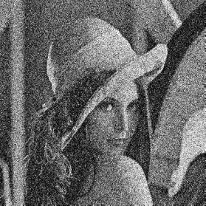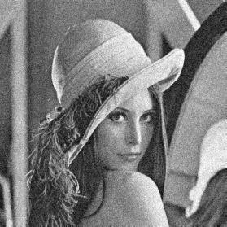

1. **图像恢复：**

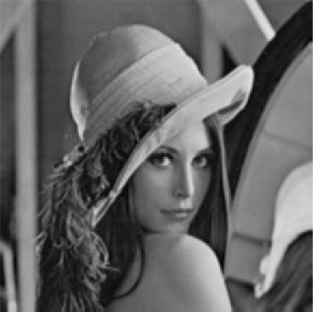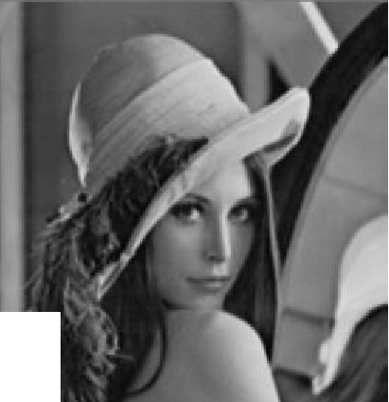算术均值滤波 几何均值滤波

谐波均值滤波

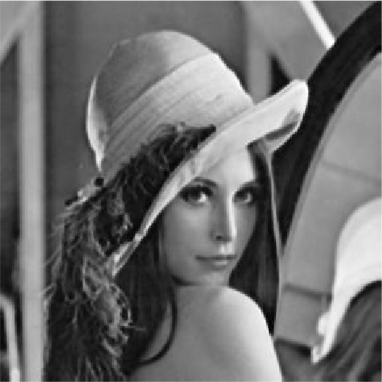

逆谐波均值滤波 Q=1

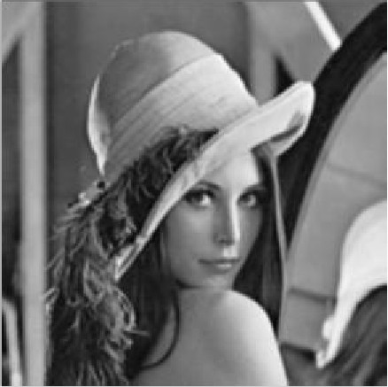

结果分析：

随着方差的增加，图像的噪声现象更加严重，随着均值的增加，图像变得更加明亮；分别使用四种滤波器进行了恢复，算数均值在细节方面比较模糊，中值滤波器保留更多图像细节信息，自适应局部滤波器保留图像的细节最多

### 二．在测试图像 lena 图加入椒盐噪声（椒和盐噪声密度均是 0.1）；用学过的滤波器恢复图像；在使用反谐波分析 Q 大于 0 和小于 0 的作用；

1. 问题分析：

椒盐噪声（salt-and-pepper noise)又称脉冲噪声，它随机改变一些像素值，在二值图像上表现为使一些像素点变白，一些像素点变黑。是由图像传感器，传输信道，解码处理等产生的黑白相间的亮暗点噪声。椒盐噪声往往由图像切割引起，去除脉冲干扰及椒盐噪声最常用的算法是中值滤波。

1. 实验结果：

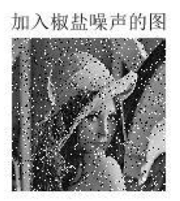

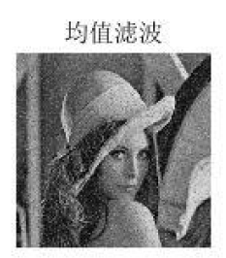 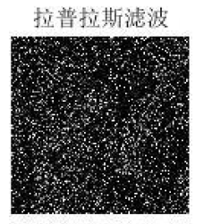

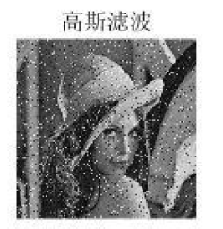 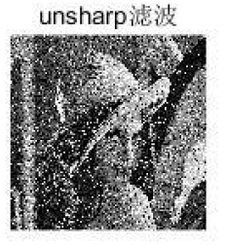

### 反谐波分析Q 大于 0 和小于 0 的作用

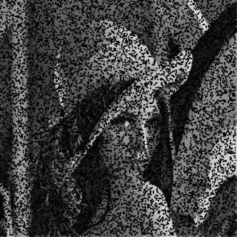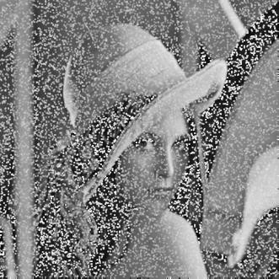

分析：四种均值滤波方式均可对椒盐噪声实现衰减，但在恢复效果上存在细微的差别。相比于算术均值与几何均值，尽管对噪声的衰减都起到了作用，但几何均值并未像算术均值那样使图像变得模糊。算术均值与几何均值更适合于处理高斯或均匀随机噪声。逆谐波均值更适合于处理脉冲噪声信号。

### 三．推导维纳滤波器并实现下边要求；

### (a) 实现模糊滤波器如方程Eq. (5.6-11).

### (b) 模糊lena图像：45度方向，T=1；

### (c) 再模糊的lena图像中增加高斯噪声，均值= 0 ，方差=10 pixels 以产生模糊图像；

### (d)分别利用方程 Eq. (5.8-6)和(5.9-4)，恢复图像；并分析算法的优缺点.问题分析：

1. **模糊滤波器：**

图像的运动模糊是由于在成像曝光过程中，物体和相机之间的相对运动，使得物体上同一点的光线在多个成像单元上引起响应造成的。以g(x,y) 表示模糊后的图像，T 表示积分时间，运动模糊原理可以表示为:



对上式进行傅里叶变换变换，得



利用傅里叶变换的移位性质，频域模糊函数可以表示为



现在考虑最简单的情况，那就是如果物体在两个坐标轴方向的运动是匀速直线运动，那么最终的模糊函数可以写为



此过程的建模结果与频域滤波形式相类似，在进行处理时可以参照频域滤波的步骤，以

H(x,y)作为滤波器函数，对进行填充和中心化后的图像频谱进行直接相乘即可。

1. **维纳滤波器的推导：**

维纳滤波是一种基于最小均方误差准则、对平稳过程的最优估计器。这种滤波器的输出与期望输出之间的均方误差为最小，因此，它是一个最佳滤波系统。它可用于提取被平稳噪声所污染的信号。

图像的退化模型为：

*x*(*n*1, *n*2 )  *b*(*n*1, *n*2 )  *s*(*n*1, *n*2 )  *w*(*n*1, *n*2 )

（1）

其中，*s*(*n*1, *n*2 ) 为原始图像，*b*(*n*1, *n*2 ) 为退化函数，*w*(*n*1, *n*2 ) 为噪声函数，*x*(*n*1, *n*2 )

#### 为退化的图像。并假设 *s* 与 *w* 不相关， *w* 为 0 均值的平稳随机过程。图像的复原模型为：

*s*ˆ(*n*1, *n*2 )  *h*(*n*1, *n*2 )  *x*(*n*1, *n*2 )  *h*(*l*1, *l*2 )  *x*(*n*1  *l*1, *n*2  *l*2 )

（2）

*l*1 *l*2

其中， *s*ˆ(n1, n2 ) 为恢复的图像， h(n1,n2 ) 为恢复滤波器。误差度量为：

*e*2  *E*{(*s*(n , n )  *s*ˆ(n , n ))2}

1 2 1 2

#### 基于正交性原理，若要求误差最小，则必有下式成立：

*E*{e(n , n )  *x* (m , m )}  0

1 2 1 2

将（3）式带入（4）式有：

*E*{s(n , n )  *x* (m , m )}  *E*{sˆ(n , n )  *x* (m , m )}

1 2 1 2 1 2 1 2

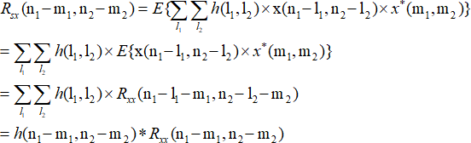即

换元得：

*Rsx* (n1, n2 )  *h*(n1, n2 )  *Rxx* (n1, n2 )

#### 等式两端同时取傅里叶变换得：

*Psx* (w1, w2 )  *H* (w1, w2 ) *Px* (w1, w2 )

#### 即

*H* (w , w )  *Psx* (w1, w2 )

1 2 *P* (w , w )

#### 公式（8）中

*x* 1 2

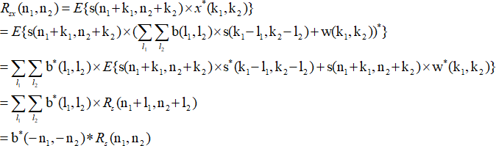

#### 公式（10）两端同时取傅里叶变换得：

*P* (w , w )  *B*\* (w , w )  *P* (w , w )

公式（8）中

*sx* 1 2 1 2

*s* 1 2

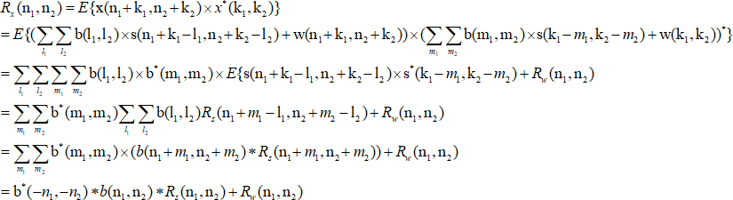

#### 公式（12）两端同时取傅里叶变换：

*P* (w , w )  *B*(w , w ) 2  *P* (w , w )  *P* (w , w )

*x* 1 2 1 2

*s* 1 2

*w* 1 2

将（11）式和（13）式带入（8）式得

*B* (w , w )  *P* (w , w )

H(w1, w2 )  1 2 *s* 1 2

*B*(w , w ) 2  *P* (w , w )  *P* (w , w )

1 2

#### 将符号化成与书中一致的表示

*s* 1 2

*w* 1 2

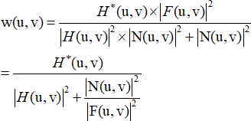

#### 故表达式由下式给出

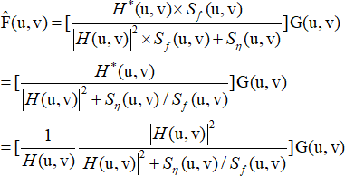

### 实验结果

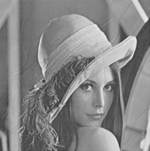 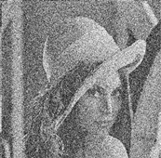

模糊变换 模糊变换后加入椒盐噪声

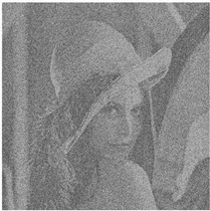 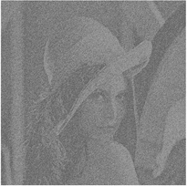

维纳滤波器恢复后图片 k=0.0001 维纳滤波器恢复后图片 k=0.001

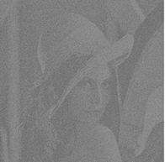 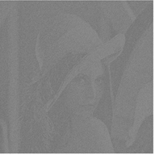

维纳滤波器恢复后图片 k=0.01 维纳滤波器恢复后图片 k=0.1

分析：在相同参数选择下，最小二乘方滤波对噪声的去除效果更好，最终的复原图像中噪声的影响已经非常微弱，这可能与参数选择有关， k 和 r过大或者过小都会影响最终滤波的结果。

**参考文献：**

#### 冈萨雷斯.数字图像处理（第三版）北京：电子工业出版社，2011